LITAR MAGNET

Fluks Φ

Unit bagi fluks weber ditakrifkan sebagai amaun fluks yang boleh menghasilkan aruhan sebanyak 1 V dalam satu gegelung satu pusingan jika fluks tersebut dikurangkan sehingga sifar pada kadar yang seragam.

Ketumpatan fluks magnet B

Unit bagi ketumpatan fluks magnet tesla ditakrifkan sebagai ketumpatan fluks yang boleh menghasilkan daya 1 N per meter ke atas pengalir yang membawa arus sebanyak 1 A yang serenjang dengan medan. Oleh itu, bagi fluks yang berketumpatan B tesla:

$F=\text{BlI}\text{ Newton }(N)$

Kekuatan medan magnet H

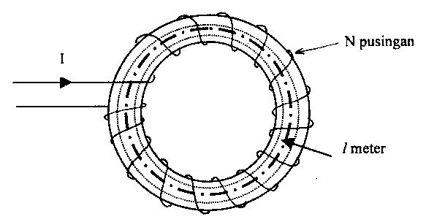

Kekuatan medan magnet H diberikan oleh persamaan:

$H=\frac{\text{NI}}{l}\text{ ampere/meter}$ (1)

NI ialah daya gerak magnet (d.g.m) ℑ

Ketelapan ruang bebas atau pemalar magnet (μ_{o})

Ketelapan ruang bebas ialah nisbah ketumpatan fluks (B) dan kekuatan medan magnet yang menghasilkan ketumpatan tersebut di dalam ruang bebas.

$μ_{o}=\frac{B}{H}=4π×{\text{10}}^{\text{-7}}\text{ H/m}$

Ketelapan relatif (μ_{r})

Ditakrifkan sebagai nisbah ketumpatan fluks yang terhasil dalam satu bahan dan ketumpatan fluks yang terhasil dalam vakum oleh kekuatan medan magnet yang sama. Ini sama dengan membandingkan ketelapan bahan tertentu μ dengan ketelapan ruang bebas μ_{o} :

$μ_{r}=\frac{μ}{μ_{o}}$

$∴μ=μ_{r}μ_{o}$

atau $B=μ_{r}μ_{o}H$

Nilai ketelapan relatif bagi kebanyakan bahan berubah dengan kekuatan medan magnet seperti dalam graf berikut:

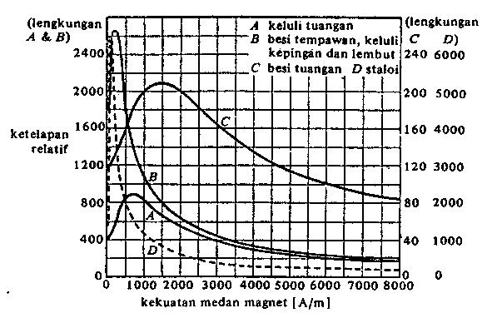

Graf perubahan ketelapan relatif (μ_{r}) dengan ketumpatan fluks (B) untuk beberapa bahan magnetik (magnetic materials):

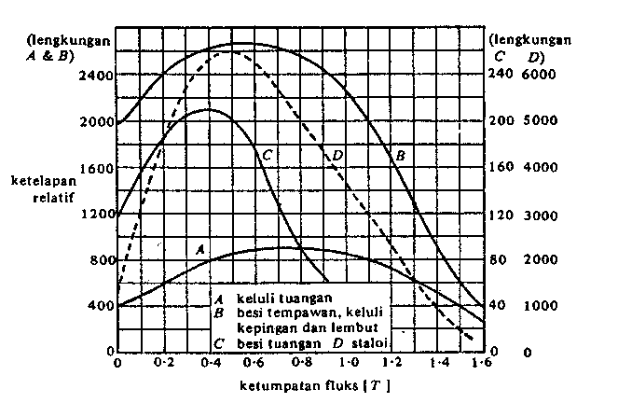

Graf perubahan ketumpatan fluks (B) dengan kekuatan medan magnet (H) untuk beberapa bahan magnetik (magnetic materials):

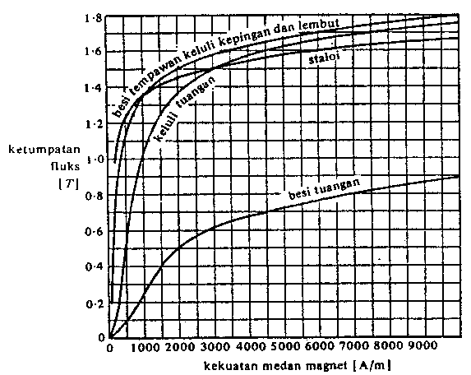

CONTOH 1

Satu gegelung 200 pusingan dililitkan dengan seragam kepada satu gelang kayu yang mempunyai min lilitan 600 mm dan luas keratan rentas seragam 500 mm². Jika arus menerusi gegelung adalah 4 A, hitung (a) kekuatan medan magnet, (b) ketumpatan fluks dan (c) jumlah fluks

Penyelesaian:

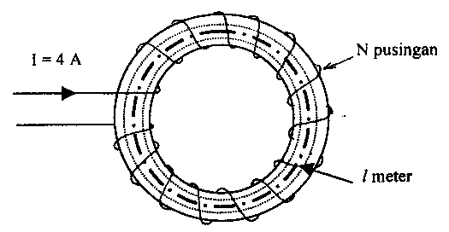

$N=\text{200}\text{ pusingan}$; $l=\text{600}×{\text{10}}^{−3}\text{ m}$

$A=\text{500}×{\text{10}}^{−6}{\text{ m}}^{2}$; $I=4\text{ A}$

(a)
$H=\frac{\text{NI}}{l}=\frac{\text{200}×4}{\text{600}×{\text{10}}^{−3}}=\text{1333 A}$

(b)

$B=μ_{o}H=4π×{\text{10}}^{−7}×\text{1333}=0\text{.}\text{001675}\text{ T}$

$=\text{1675}\text{ μT}$

(c)

Jumlah fluks
$Φ=\text{BA}=\text{1675}×{\text{10}}^{−6}×\text{500}×{\text{10}}^{−6}$

$=0\text{.}\text{8375}\text{ μWb}$

